
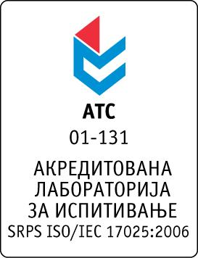

Република Србија
Аутономна Покрајина Војводина
ИНСТИТУТ ЗА ЈАВНО ЗДРАВЉЕ ВОЈВОДИНЕ
Футошка 121, 21000 Нови Сад
Централа: (021) 422-255; 4897-800
Директор: (021) 6622-784
Факс: (021) 6613-989
E-mail: izjzv@izjzv.org.rs
www.izjzv.org.rs

РЕПУБЛИКА СРБИЈА

АП ВОЈВОДИНА
ИНСТИТУТ ЗА JAВНО ЗДРАВЉЕ ВОЈВОДИНЕ
НОВИ САД
Дана: 03.05.2017. године
Број: 01-823/11
На основу члана 116. Закона о јавним набавкама (Сл. Гласник РС број 124/2012, 14/2015 и 68/2015), а у складу са Прилогом 3И Закона,

ЗДРАВСТВЕНА УСТАНОВА
ИНСТИТУТ ЗА ЈАВНО ЗДРАВЉЕ ВОЈВОДИНЕ
Футошка 121, 21000 Нови Сад
Објављује

ОБАВЕШТЕЊЕ
о закљученом уговору о јавној набавци
Закључен је уговор о јавној набавци у поступку јавне набавке мале вредности за набавку услуга, „Услуге закупа медицинске и лабораторијске опреме“, које обухватају закуп масеног спектрометра за рутинску идентификацију/класификацију микроорганизама у клиничкој рутини, према називу и ознаци из допунског речника набавки ПА-02-Закуп.
Јавна набавка није обликована по партијама.

Процењена вредност јавне набавке износи: 3.333.333,33 динара без ПДВ-а.
Уговорена вредност износи | 3.333.333,33 динара без ПДВ-а
Критеријум за доделу уговора | Најнижа понуђена цена
Број примљених понуда | једна
Највиша понуђена цена | Најнижа понуђена цена
3.333.333,33 динара без ПДВ-а | 3.333.333,33 динара без ПДВ-а
Највиша понуђена цена код прихватљивих понуда | Најнижа понуђена цена код прихватљивих понуда
3.333.333,33 динара без ПДВ-а | 3.333.333,33 динара без ПДВ-а
Део или вредност уговора који ће се извршити преко подизвођача | Нема подизвођача
Датум доношења одлуке о додели уговора | 24.04.2017.
Датум закључења уговора | 26.04.2017..
Основни подаци о добављачу | PROMEDIA d.o.o.“, Краља Петра Првог 114, 23300 Кикинда, матични број: 08704210, ПИБ: 100579471
Период важења уговора | Једна година
Околности које представљају основ за измену уговора | Цена услуге, која је предмет овог уговора непроменљива је у периоду важности овог уговора, без обзира на време извршења и друге околности које утичу на формирање цене предметне услуге

Комисија у предметном поступку
јавне набавкe

